領域科目 | 理化 | 多元評量項目 | ■實作評量 □軼事紀錄  □口語評量 □檔案評量  □其它評量（ ）
評量日期 | 108.11.8 | 評量地點 | 九年級各班教室
多元評量內容簡介 | 利用University of Colorado Boulder Carl PhET實驗室內的Pendulum Lab_鐘擺實驗室進行1. Periodic Motion 2.Simple Harmonic Motion與3.能量守恆的介紹與實驗。
評量照片 | 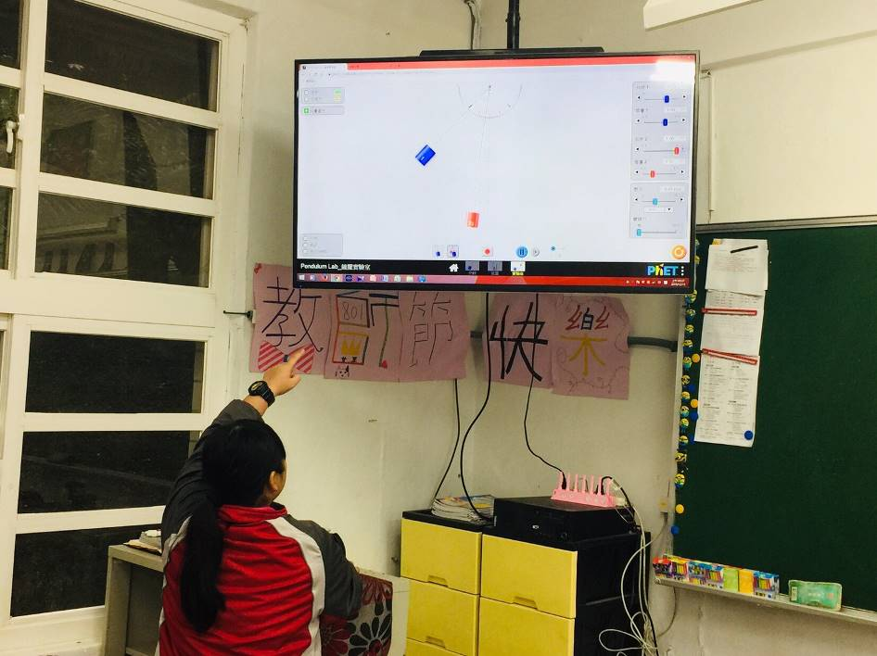
評量照片 | 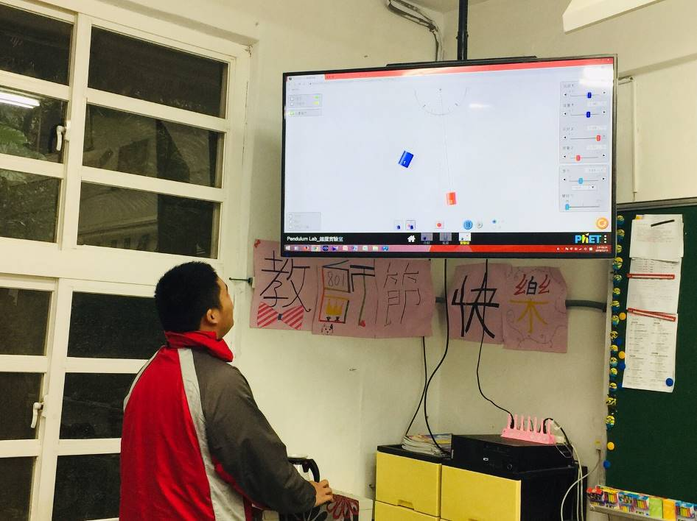
基隆市立南榮國民中學108學年度第一學期學生多元評量實施成果

